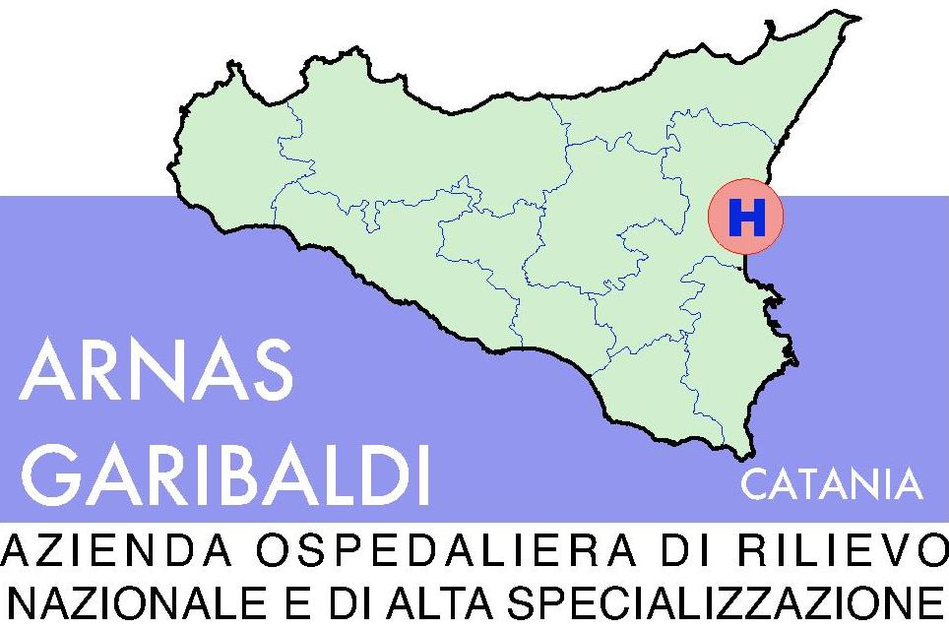

MODELLO 2 AUTODICHIARAZIONE

Con la presente la ____________________________, con sede in ___________________, Via___________________ , Città _____________________, in persona del __________________ legale rappresentante _____________________________________________
RENDE la seguente DICHIARAZIONE SOSTITUTIVA ai sensi e con le forme di cui al D.P.R. n. 445/2000 e s.m.i.

- Di essere il titolare o il legale rappresentante del soggetto concorrente e di essere, quindi, munito dei poteri di firma;
- Di allegare elenco con :
  - i nominativi , e la relativa carica , degli amministratori muniti di rappresentanza ;
  - i direttori tecnici dell’azienda;
  - gli amministratori cessati dalla carica nell’anno antecedente la data di pubblicazione del Bando di gara;
- Che il concorrente è iscritto nel registro delle imprese presso la Camera di Commercio, Industria, Artigianato ed Agricoltura (C.C.I.A.A.); ( i concorrenti degli altri Stati dell’Unione Europea, non residenti in Italia, dovranno attestare l’iscrizione in uno dei registri professionali o commerciali di cui all’allegato XI B del D.Lgs 163/2006 e s.m.i. ) ;
- Che il soggetto concorrente non si è avvalso di piani individuali di emersione di cui all’art. 1 bis della legge n. 383/2001 e smi
- Di non aver rapporti di controllo, ai sensi dell’art. 2359 cod. civ., con altre imprese che partecipano alla gara singolarmente o quali componenti di R.T.I. o consorzi,( ovvero (dichiarazione alternativa) di trovarsi in una situazione di controllo con la società concorrente_________________________________(indicare la denominazione della società) e di aver formulato autonomamente l’offerta producendo per tale ragione, all’interno della BUSTA “1” DOCUMENTAZIONE AMMINISTRATIVA, in una separata busta chiusa identificata con la dizione “Busta di giustificazione di situazioni di controllo”, documenti utili a dimostrare che la situazione di controllo non ha influito sulla formulazione dell’offerta)
- Di non partecipare alla gara singolarmente e quale componente di una R.T.I. o di un Consorzio, ovvero di non partecipare a più R.T.I. o Consorzi;
- In caso di RTI e consorzi di impresa di impegnarsi in caso di aggiudicazione della gara a conformarsi alla disciplina di cui all’art. 36 e 37 del D.Lgs. n.163/2006; ( nel caso in cui non ricorra l’ipotesi barrare la presente dichiarazione )
- In caso di R.T.I. e Consorzi d’Impresa di non trovarsi nelle condizioni di divieto di cui all’art. 36, comma 5 e all’art. 37, comma 7, del D.Lgs. n. 163/2006 e s.m.i.; ; ( nel caso in cui non ricorra l’ipotesi barrare la presente dichiarazione )
- Che alla presente gara partecipa in qualità di soggetto singolo o quale componente di RTI/Consorzio costituito e costituendo (specificando in caso di RTI se in qualità di capogruppo o mandante);
- Di aver preso conoscenza, di accettare e di osservare, senza riserva alcuna, tutte le condizioni indicate nei documenti di gara e relativi all’affidamento del servizio in oggetto;
- Di accettare preventivamente e di osservare, senza riserva alcuna, tutte le clausole sancite nei protocolli di legalità/patti d’integrità che dispongono un comune impegno ad assicurare la legalità e la trasparenza nell’esecuzione dei contratti pubblici per la prevenzione , il controllo e il contrasto dei tentativi di infiltrazione mafiosa , nonché per la verifica della sicurezza e della regolarità nei luoghi di lavoro;
- Di accettare che qualsiasi comunicazione ufficiale attinente la presente gara possa essere trasmessa a tutti gli effetti di legge e di relativa notifica al seguente indirizzo di posta elettronica ………………………….;

Lì _____________

_____________________
La presente dichiarazione deve essere prodotta unitamente a copia fotostatica non autenticata di un documento di identità del sottoscrittore, ai sensi dell'art.38 D.P.R. n. 445/2000.

